深圳市工商业“十二五”节能规划

深圳市科技工贸和信息化委员会
深圳市建筑科学研究院有限公司
二O一一年十二月
目 录
前 言 1
一、深圳市工商业能源利用现状 3
（一）工商业经济概况 3
（二）能源消费特点和能源利用情况 5
（三）“十一五”节能工作回顾 7
二、节能工作面临的问题和挑战 9
（一）经济持续快速增长，能源供应日渐紧张 10
（二）产业结构偏轻型化，节能潜力有待挖掘 10
（三）基础工作亟待加强，政策标准尚不完善 11
（四）节能亟需全面展开，工作开展尚不平衡 11
（五）激励机制尚未完善，节约意识有待增强 12
（六）节能环保息息相关，沟通协作有待加强 12
三、规划的指导思想、原则和目标 13
（一）指导思想 13
（二）基本原则 13
（三）节能目标 14
四、节能规划六大主要任务 15
（一）开发新型能源，优化能源结构 15
（二）培育新兴产业，优化工业结构 16
（三）加强升级改造，提高能效水平 18
（四）推进商贸节能，打造示范单位 21
（五）综合利用资源，实现固废再生 22
（六）加强协作沟通，强化节能管理 22
五、节能规划六大重点工程 23
（一）能源结构调整工程 23
（二）产业提升转型工程 24
（三）用能系统改造工程 25
（四）绿色商贸示范工程 26
（五）节能监控系统工程 28
（六）服务体系建设工程 29
六、节能规划的保障措施 30
（一）加强组织机构建设 30
（二）健全节能政策体系 31
（三）加大节能管理力度 31
（四）加快节能技术开发 32
（五）推行节能新型机制 32
（六）建立金融支撑机制 33

前 言
改革开放三十年来，深圳在经济、社会、文化、政治等方面取得的成绩令外界对曾经的小渔村刮目相看，但随着城市的进步和发展，资源利用与生态环境的矛盾日益凸显，逐渐成为制约城市进一步发展的因素之一。因此，建设资源节约型、环境友好型社会是深圳未来三十年实现再次飞跃的关键。
建设资源节约型、环境友好型社会的首要工作是转变经济发展方式，实现生产过程中的节约、节能。工业、商业企业是我市能源消费的主体，“十一五”期间，通过产业结构调整和用能设备改造、升级，已取得了初步成绩，然而未来的节能工作面临着新的挑战和困难。为此，本规划在回顾“十一五”节能工作的同时，针对工商业节能工作面临的问题，贯彻政策要求，顺应产业发展 ，提出未来工作的任务和重点。
本规划期限为2011～2015年。
本规划共分六部分：一、深圳市工商业能源利用现状；二、节能工作面临的困难和挑战；三、规划的指导思想、原则和目标；四、节能规划六大主要任务；五、节能规划六大重点工程；六、节能规划的保障措施。
本规划编制依据：
1、《中华人民共和国节约能源法》
2、《中华人民共和国可再生能源法》
3、《中华人民共和国环境保护法》
4、《中华人民共和国清洁生产促进法》
5、《广东省节约能源条例》
6、《广东省“十二五”节能规划》
7、《深圳市节能中长期规划》（2008.2）
8、《深圳市国民经济和社会发展第十二个五年规划纲要》
9、《深圳市“十二五”节能规划》（征求意见稿）
10、《深圳生物产业振兴发展规划（2009-2015年）》
11、《深圳新能源产业振兴发展规划（2009-2015年）》
12、《深圳互联网产业振兴发展规划（2009-2015年）》
13、《关于加强“十二五”深圳市重点用能单位节能管理工作的通知》（2011.8）
14、其他相关政策、规划等

一、深圳市工商业能源利用现状

（一）工商业经济概况
“十一五”期间，深圳市经济增长迅速，全市GDP由2006年的5813.56亿元增长到2010年的9510.91亿元，工商业增加值总和由2006年的3550.41亿元增加到2010年的5440.51亿元，“十一五”期间我市经济增长情况见图1。
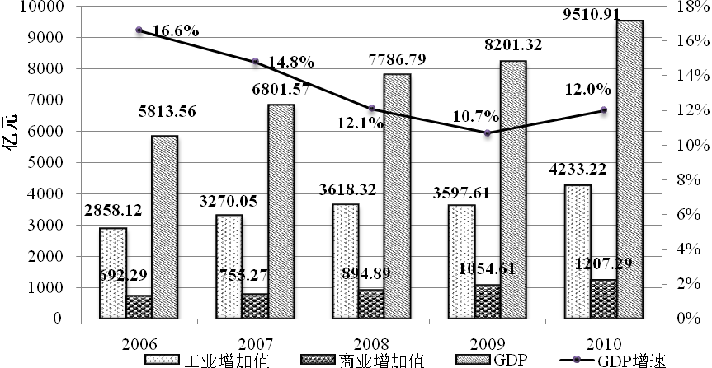
图1 “十一五”深圳经济增长情况
2010年，我市实现工业增加值4233.22亿元，比上年增长13.9%；商业增加值1207.29亿元，比上年增长10.5%，工商业增加值比例约为3.5：1。其中，工业增加值贡献最大的5个行业是通信设备、计算机及其他电子设备制造业、石油和天然气开采业、电器机械及器材制造业、电力、热力的生产和供应业、塑料制品业，对应增加值分别占规模以上工业增加值总量的51.6%、7.4%、7.0%、5.3%、2.8%（2009年数据），见图2；批发和零售业增加值约占我市商业增加值的83.8%，住宿和餐饮业增加值约占16.2%，见图3。
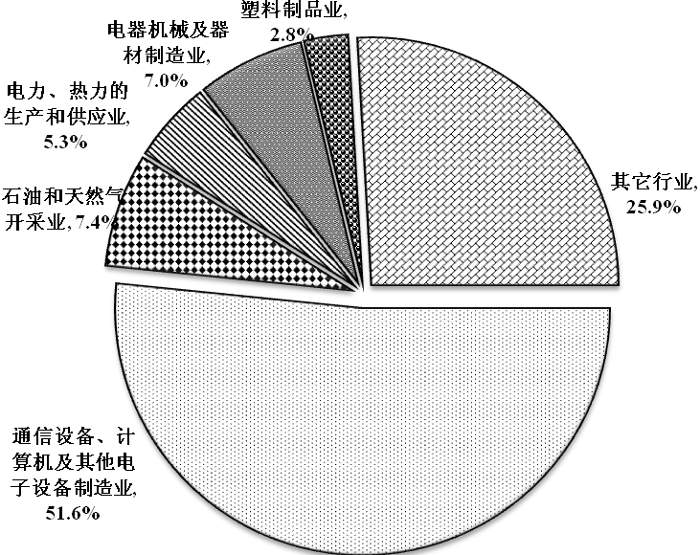
图2 工业增加值行业构成
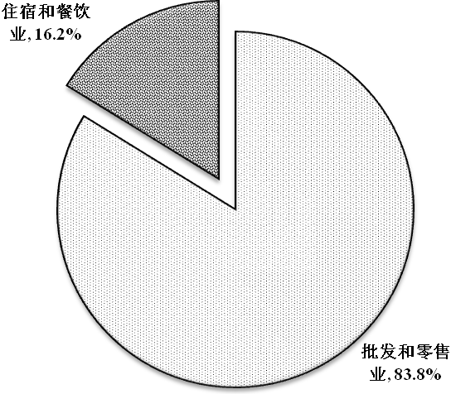
图3 商业增加值行业构成

（二）能源消费特点和能源利用情况
能源消费量不断增加。“十一五”期间，我市能源消费量年均增长约10.6％（同期GDP年均增长约13％）。2010年，全市工业能源消费量为2200多万吨标准煤，年均增长8.9%；全社会电力消费由2005年的440.3亿千瓦时增加到2010年的663亿千瓦时，年均增长8.5％；商业电力消费由2005年的38.1亿千瓦时增加到2010年的46.3亿千瓦时，年均增长4.0%。
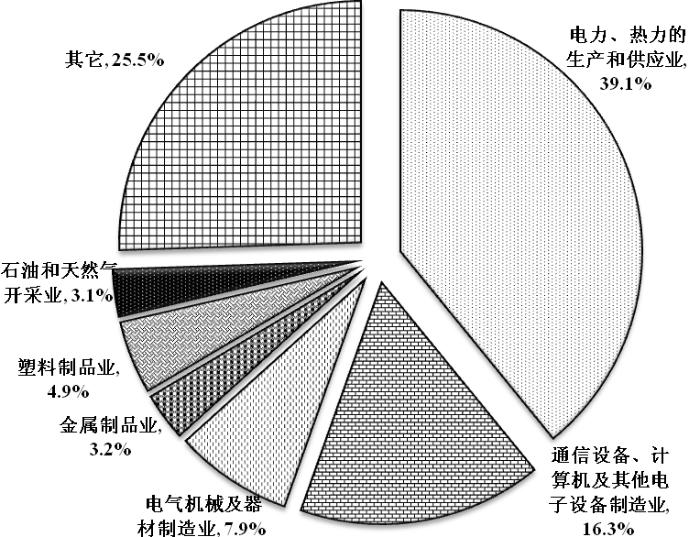
图4 工业能源消费流向
能源消费流向。我市工商业能源消费量中，工业领域的能源消费占比超过95%。在各工业行业中，能源消费量最大的为电力、热力的生产和供应业，约占工业能源消费量的39.1%，其次为通信设备、计算机及其他电子设备制造业，约占16.3%，电气机械及器材制造业约占7.9%，塑料制品业约占4.9%，金属制品业约占3.2%、石油和天然气开采业约占3.1%，其它非金属矿物制品业、仪器仪表及文化、办公用机械制造业、化学原料及化学制品制造业等近30个行业约占25.5%（2009年数据），见图4。
能源消费结构。我市工商业能源消费结构中，电力所占比例最大，达到31.7%；其次为柴油和燃料油，分别达到18.6%和16.7%，天然气和原煤的消费比例分别达到16.0%和13.8%，其他能源的消费比例约占3.3%（2009年数据），见图5。
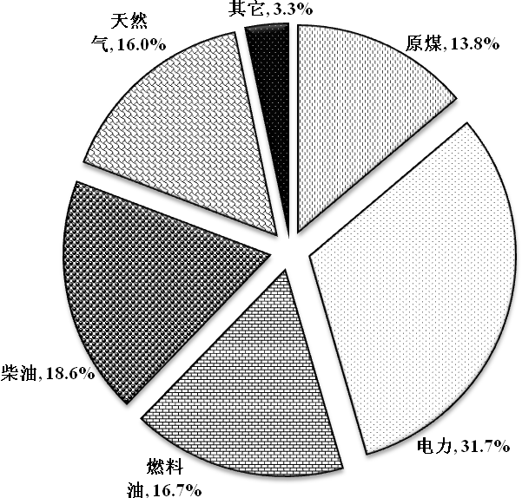
图5 工商业能源消费结构
能源消费弹性系数。2006～2010年，我市能源消费弹性系数约为0.82，表明我市能源消费量的增长速度低于经济总量的增长速度，即以较低的能源消费支撑了经济的高速发展。
能源利用效率持续提高。2010年，我市单位GDP能耗为0.513吨标准煤/万元，与“十五”期末相比降幅达13.5%；规模以上工业增加值能耗为0.492吨标准煤/万元，与“十五”期末相比降幅达17.6%；单位商业增加值仅为0.36吨标准煤/万元，与“十五”期末相比下降了14.6%。近年来我市工商业单位增加值能耗的逐渐降低，说明我市“十一五”期间实施的一系列节能政策和措施取得了显著的成效，能源利用效率得到持续提高。“十一五”期间我市单位产值能耗变化情况见图6。
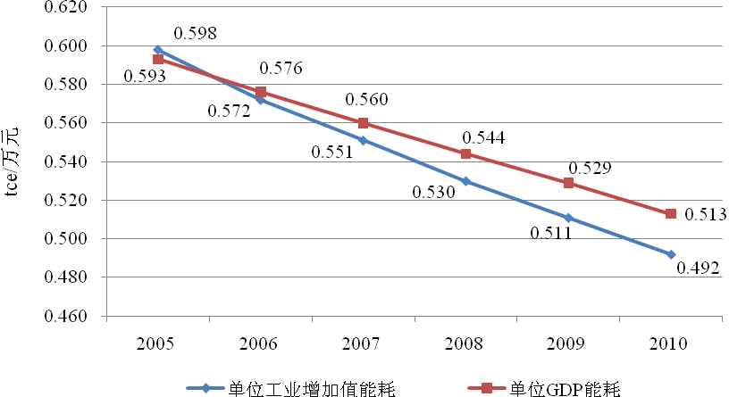
图6 “十一五”期间单位增加值能耗变化情况

（三）“十一五”节能工作回顾
节能降耗成绩喜人，未来挖潜难度加大。
“十一五”期间，我市节能降耗工作效果显著。2010年，我市单位GDP能耗、单位工业增加值能耗和单位商业增加值能耗分别比2005年降低了13.5%、17.6%和14.6%。目前，我市单位GDP能耗仅分别为全国和广东省平均水平的50%和76.8%，低于北京（2010年0.582吨标准煤/万元）、上海（2009年0.73吨标准煤/万元）和广州（2010年0.621吨标准煤/万元），能源利用效率处于全国领先水平。同时，未来节能降耗潜力逐渐减少，节能工作开展难度加大。
组织机构初步成型，管理体系有待完善。
我市在“十一五”期间成立了以市委主要领导人为组长的节能领导小组（深府办[2008]47号），明确各部门的职责和任务，顺利贯彻落实了“十一五”期间中央和省里各项节能政策和措施。市节能工作由市发展和改革委统筹负责，市科工贸信委、市建设局（现归属人居环境委）、市交通委分别负责全市工、商业节能、建筑节能和交通节能工作。“十二五”期间，我市尤其是工商业节能任务重，难度大，各行政区参与节能降耗的积极性尚需调动，全市节能管理体系和政策体系有待完善。
财政激励逐步加强，监察执法有待深化。
“十一五”期间，为鼓励我市工商业企业积极加强能源管理，实施节能技改，我市逐年加大对节能项目的资助力度，2009年节能贴息资金达1800万元，比2008年增加了300万元，比2007年增加了600万元。2009年底，市科工贸信委联合市财政委出台了《深圳市资源节约与综合利用专项资金管理办法》，对于符合国家、省、市相关产业政策的节能项目，经过一定的审核程序，可获得相关的贴息、补贴和奖励。目前，我市监察队伍与监察能力建设初步成型，为顺利推进我市“十二五”节能工作，节能监察执法仍需加强和深化。
工业节能逐步铺开，商业节能有待加强。
工业节能是全市节能工作的重中之重，“十一五”期间我市节能监管工作开展主要集中在电力生产、石油开采加工、建材生产、大型电子设备制造等重点耗能行业，商业领域的节能监管工作刚起步，尚需不断探索监管模式，促使全市商业领域节能工作全面展开。
节能宣传成效初现，节能产业有待壮大。
“十一五”期间，我市通过节能宣传周及“节能示范企业”创建活动等形式，在全市范围内举办了多个节能专题论坛，开展了丰富多彩的节能宣传活动，营造了节能降耗的社会氛围。目前，我市先后成立数家节能组织和机构，这些机构在协助政府开展节能贴息项目评审、验收、制定政府机构和重点用能单位节能改造计划、实施清洁生产审核等方面发挥了重要技术支撑作用。但总体上看，节能技术服务能力建设滞后，人才短缺，整体实力不强，节能统计体系不完善、节能信息不畅，难以适应节能工作的需要，不仅影响节能管理和决策，而且影响节能信息交流、比较和节能服务质量。 “十二五”期间需加大对节能产业的培育力度，使其成为经济增长的一个亮点行业。

二、节能工作面临的问题和挑战
“十一五”时期，我市大力贯彻落实《节约能源法》等法律法规，通过采取一系列卓有成效的措施，节能降耗工作取得了积极进展，单位GDP能耗和单位工业增加值能耗等指标逐年下降，顺利完成了预期的目标任务。“十二五”时期是我市又一个三十年的重要开端，积极的经济政策必然带来能源消费量的持续增长，节能降耗在新的历史时期将会面临更加严峻的考验。

（一）经济持续快速增长，能源供应日渐紧张
“十二五”期间，我市将出台各种积极的政策促使经济的稳定、快速发展。据我市“十二五”总体规划，到2015年，全市生产总值将达1.5万亿元，年均增长10%以上；按近几年的能源增长趋势预测，到2015年的能源需求量将在6千万吨标准煤左右，如此大的需求量将使我市的能源供应形势面临严峻的考验。同时，我市能源对外依存度高，煤、石油、天然气等一次能源和主要二次能源均依赖外供，能源资源的日渐衰竭和价格波动等因素影响了能源市场正常的供应，甚至严重威胁我市的能源安全。

（二）产业结构偏轻型化，节能潜力有待挖掘
我市产业结构轻型化，能耗低、附加值高的高新技术产业、第三产业发展成熟。2010年，全市第三产业增加值占GDP的比重超过52%，而工业增加值占GDP的比重不断降低。工业构成中高新技术产业、通信设备、计算机及其他电子设备制造业所占比例增大，规模以上高新技术产业增加值占工业增加值超过70%，产业结构进一步优化，加之“十一五”期间实施的一系列节能措施效果显著，目前我市单位GDP能耗和工业增加值能耗已远低于全国和全省的平均水平。但电力工业、石油石化工业、建材工业等工业行业，仍存在设备落后，能源利用率较低等问题，是未来节能工作的关键。

（三）基础工作亟待加强，政策标准尚不完善
近年来我市经济发展较偏重于规模扩张和速度加快，在产业结构合理性、经济发展持续性、能源资源平衡性等方面缺乏足够的统筹和平衡，以致节能工作的基础薄弱，能耗统计指标体系、监测体系和考核体系尚不够系统，造成底数不够清、指标不够明、信息不够灵，能源资源管理和节能机制尚未真正扎实地形成。
目前，新修订的《节约能源法》和《广东省节约能源条例》实施后，我市落实《节约能源法》等法律法规的具体办法、固定资产投资项目节能评估和审查制度、节能奖励办法、节能监察办法等尚未出台，节能标准的制定和修订较为滞后。分行业节能技术规范尤其需要完善，尚未研究制定符合深圳实际的产业和工业的能效标准。我市亟需抓紧制定和完善与国家节能法规配套的节约能源条例、节能政策法规、能效技术规范（或地方技术标准）等。

（四）节能亟需全面展开，工作开展尚不平衡
节能是一项系统工程，需要各领域各行业统一协调，联合行动。“十一五”期间，我市节能工作开展较为成熟的主要在工业领域，尤其是重点耗能企业的节能工作已积累了许多有益的经验，节能成效显著；而商场、酒店等商业领域节能工作的开展尚缺乏有效的考核体系，虽然商业企业能耗量较低，但企业数量大，总体能源消费量也不小，如何全面而有效地推进工商业节能是“十二五”期间节能工作的一个重要课题。

（五）激励机制尚未完善，节约意识有待增强
“十一五”期间，我市加大了对节能工作的财政支持力度，但从制度层面对税收、资源定价等方面未能进行更为具体、深入的研究，在节能财税政策、专项扶持投入、示范引导激励等方面尚未形成配套体系，难以更大程度地调动方方面面的节能积极性和创造力。同时，国外普遍采用的电力需求侧管理、合同能源管理、能效标识管理、自愿协议等节能新机制尚未有效广泛推行。
除大部分重点用能单位外，不少单位节能责任不到位、利益不挂钩，未能正确处理好眼前和长远、投入和产出等辨正关系，对节能工作重视不够。此外党政机关、事业单位的节能表率作用发挥还不够，全社会节能氛围尚不够浓厚。

（六）节能环保息息相关，沟通协作有待加强
污染物排放与能源利用过程密不可分，二氧化硫、二氧化氮等大气污染物主要来源于能源的燃烧过程，近年来我市能源消费量的持续增长给污染治理工作带来了较大的压力。“十一五”期间，我市节能工作和污染治理工作由不同部门独立进行开展。目前，我市被列为八大国家低碳试点城市之一，节能管理部门和环境保护部门需加强相互沟通和协作，共同打造国家低碳示范城市。

三、规划的指导思想、原则和目标

（一）指导思想
全面贯彻落实《节约能源法》及《广东省节约能源条例》，坚持“创新、转型、低碳、和谐”的发展观，实现“深圳速度”到“深圳质量”的跨越，大幅度提高能源利用效率，以能源的高效利用促进经济社会的可持续发展。继续发挥经济特区“试验田”作用，创新节能管理机制，健全法规，完善政策，深化改革，强化宣传，打造低能耗、高附加值的鹏城工商业发展模式。

（二）基本原则
节能与结构调整、技术进步相结合。持续鼓励发展低能耗、高产出的第三产业和高新技术产业，优化产品结构和能源消费结构，加大落后产能淘汰力度，用高新技术和先进适用技术改造传统产业，提高产业的整体技术装备水平。
市场机制运作与政府宏观调控相结合。发挥经济特区改革前沿阵地的创新精神，以市场为导向，以企业为主体，通过深化改革，创新机制，充分发挥市场配置资源的基础性作用，培育活跃的节能市场。政府通过制定和实施适于我市的法规标准，加强政策导向和信息引导，营造有利于节能的体制环境、政策环境和市场环境，建立符合市场经济体制要求的企业自愿节能的机制。
财政激励与监察执法相结合。加大节能降耗的财政投入力度，激励用能单位主动加强能源管理，实施节能技术改造。强化节能监察执法，对于严重违反《节约能源法》、《广东省节约能源条例》及相关节能法律法规的单位实施相应的处罚。
突出重点、分类管理，全面推进。对列入广东省重点用能单位的企业，严格依法管理，落实节能目标责任制，定期公布能耗状况，强化节能考核与监督检查。对省监管重点用能单位，由市科工贸信委直接监管；市监管重点用能单位由所属行政区负责监管，市科工贸信委实施不定期监督抽查。对中小企业在严格依法管理的同时，注重政策引导，激发企业自愿实施节能降耗的积极性。提高商贸流通业的能效标准，严格市场准入门槛，引导企业提高用能设备的能源利用效率，鼓励使用节能型产品。
全社会共同参与。制定适于我市的法规、政策和标准，引导、规范用能单位和个人的用能行为；调动节能中介机构、行业协会参与节能的积极性，充分发挥其桥梁和纽带作用。

（三）节能目标
节能综合指标。到2015年，全市规模以上工业增加值综合能耗比2010年下降20%，即由0.492吨标准煤/万元降低至0.394吨标准煤/万元；单位商业增加值综合能耗比2010年下降15%，即由0.365吨标准煤/万元降低至0.310吨标准煤/万元。
主要高耗能产品单位能耗指标。到2015年，主要高耗能产品单位能耗指标达到国际先进水平：火力发电标煤耗低于305克标准煤/千瓦时，平板玻璃单位产品综合能耗低于13千克标准煤/重量箱。
宏观管理目标。到2015年，建立起与我市工商业经济发展模式相适应的完善的节能法规标准体系、政策支撑体系、监督管理体系、技术服务体系，基本形成用能单位自愿节能的市场机制，全社会节能意识明显提高。
我市工商业“十二五”主要节能目标见表1。
表1 “十二五”主要节能目标
类别 | 指标名称 | 单位 | 2015年 | 备注
综合  指标 | 单位工业增加值综合能耗 | 吨标煤/万元 | 0.394 | 下降20%
综合  指标 | 单位商业增加值综合能耗 | 吨标煤/万元 | 0.31 | 下降15%
产品  单耗 | 火力发电标煤耗 | 克标煤/千瓦时 | 305 | ——
产品  单耗 | 平板玻璃单位产品综合能耗 | 千克标煤/重量箱 | 13 | ——

四、节能规划六大主要任务

（一）开发新型能源，优化能源结构
促进深圳能源结构优化，加大可再生能源领域的研究开发力度，提高深圳市能源结构中可再生能源比重。大力开发利用核能和可再生能源，提高非化石能源利用比例，加快岭澳核电三期、抽水蓄能电站等项目推进。推动以可再生能源替代消耗大、污染高、热值和效率相对较低的初级能源产品，尽快实现能源产品的更新升级。

（二）培育新兴产业，优化工业结构
结合市场需求和政策规划的扶持，积极推动生物、新能源、新材料、互联网、新一代信息技术产业的发展，积极培育节能环保产业。充分发挥新兴战略性产业具有的知识密集、物资消耗少、综合效益好等优势，一方面通过工业结构升级全面改善工业节能现状，另一方面大力推广新兴战略性产业产品在生产领域的应用，改变传统生产模式，减少能源消耗。
生物产业。加强产学研结合与国际合作，提升自主创新能力，积极开展生物技术应用基础研究和共性、关键及核心技术攻关，大力开发具有自主知识产权的产品，鼓励企业参与技术标准和技术规范的制定；扩大重点产业发展规模，结合我市产业优势，强化生物医疗、生物医药、生物农业和生物环保产业的优势地位，加快新型疫苗、诊断试剂、创新药物产业发展，推进干细胞与基因技术、组织工程产品研发和产业化，着力培育生物育种及海洋生物产业；支持设立生物产业总部，建设坪山深圳国家生物产业基地核心区、现代农业生物育种创新示范区等基地，通过鼓励企业上市、争取国家支持等方式扶持重点生物企业做大做强。
新能源产业。产学研结合加强自主创新，深化深港合作，建立新能源国家工程实验室、国家工程研究中心等科研机构，跟踪国内外技术发展趋势，巩固新能源开发的优势技术，推进智能电网、生物质能等领域技术突破；加快新能源产业化进程，扩大新能源供应规模，优先发展新能源开发、新能源装备、新能源服务等产业，推广太阳能光伏建筑一体化（BIPV），核电信息技术、核电站建设与运营综合服务系统应用，新型风机设备研究制造、烟气处理装备制造及其他新能源产品应用；建设坪山新能源汽车、龙岗核电产业等基地，逐步成为国家新能源产业化基地。
互联网产业。大力发展电子商务，支持制造业龙头企业利用第三方交易平台构建电子供应链和价值链，建立B2B、B2C商务模式，形成新的产业增长极；发展物联网产业，鼓励成立物联网产业联盟、建立技术研发中心和公共技术中心，强化关键技术攻关力度，建设资源共享的共性基础支撑平台，巩固提升物联网产业链，率先在公共安全、生产管理和控制、交通物流、电力安全等领域的应用物联网技术；巩固动漫游戏、数字音乐、网络广告等应用服务优势行业，积极推进网络通信、网络娱乐等领域的互联网综合运营服务；加快推进互联网与实体经济的渗透融合，促进商业模式创新、新业态发展和特色应用服务，改变传统产业发展模式，以虚拟模式减少实体经济的耗能；建设蛇口网谷互联网产业基地。
新材料产业。着力发展电子信息、新能源、生物产业领域关键支撑材料，做大做强无机非金属材料、有色金属材料、改性高分子材料，加快发展新型环保节能材料、稀土材料、高性能纤维复合材料，积极开展纳米及超导材料应用技术研发，建设光明电子信息材料、坪山动力电池材料产业等集聚区。
新一代信息技术产业。推进广播电视网、电信网与互联网三网融合，促进物联网、云计算的研发应用。加快建设宽带、融合、安全的下一代信息基础设施，推动新一代移动通信、下一代互联网核心设备和智能终端的研发及产业化，制定实施新一代信息技术产业振兴发展规划，力争在集成电路、新型显示、高端软件、高端服务器等核心基础领域实现突破，建设华为科技城等新一代信息技术产业基地，巩固和扩大深圳电子信息产业全球竞争优势。
节能环保产业。以支撑环境质量改善和提高产业核心竞争力为目标，突破一批共性关键技术和资源循环利用技术；以提高产品附加值和市场占有率为目标，研发和推广余温余热利用、电机及拖动、固体废弃物处置和综合利用、环境监测监控等节能环保先进装备及产品；以完善产业链，推动节能环保产业向价值链高端攀升为目标，大力发展工程承包、设施运营、技术咨询和信息服务、合同能源管理、能源托管、成果转化、物流配送和人才培训等节能环保服务产业，加快公共服务平台建设，促进节能环保制造业与服务业互动发展。

（三）加强升级改造，提高能效水平
结合深圳工业特点，提升电子、装备制造业的国际竞争力，加强电力、石油石化、建材、电子设备制造业等重点行业的节能减排管理，加大用先进适用的节能技术改造传统工业力度，提高能效水平。
电子信息产业 。着力打造通信、集成电路、新型平板显示、计算机、半导体照明、软件六大产业链；依托华为、中兴、华星光电等龙头企业，强化关键技术研发、设计、生产，促进技术、消费、服务融合发展。
先进装备制造业。支持发展以电子工业专用设备为主体、以自动化成套设备为特征的数字装备制造产业；做大做强汽车产业，重点发展节能与新能源汽车整车、动力电池、电机、电控等关键零部件、汽车电子等。
电力工业。改造在运火电机组，采用高效、洁净的发电技术，淘汰高耗能发电设备，逐步提高机组发电效率，加快推进大型超（超）临界燃煤项目；优化电源布局，降低输、变、配电损耗，加大节能技术改造力度，减少电厂自用电比例；2015年火电机组发电煤耗低于305克标准煤/千瓦时，供电线损率低于3%。加紧建设西气东输工程，推进东部电厂、前湾电厂以天然气为清洁燃料的电厂建设，逐步采用天然气发电机组代替燃油小机组；改进发电调度规则，优先安排清洁能源发电。积极扩大太阳能和风能发电规模，开展风能发电示范项目；2015年全市新能源发电装机总规模达到640万千瓦，占全市总装机规模的40%以上。
石油石化工业。严格限制高耗能、高耗水、高污染产业和落后的工艺技术，重点发展高新化工品和高附加值的化工产品。通过延伸产业链、增加加工深度，加速功能高分子材料、复合材料的开发和工程塑料的产业化，提高产品的精细化率，扩大高端产品的比例。推广应用循环硫化床锅炉技术和石油焦气化燃烧技术，采用能量系统优化、高效燃烧器及吸收式热泵等技术回收工艺余热。
建材工业。玻璃行业积极推广生产和应用新型墙体材料以及优质环保节能的绝热隔音材料、防水材料和密封材料。全面淘汰落后的垂直引上和平拉工艺，在已采用的先进浮法工艺的基础上，开展以节能降耗为重点的技术改造，推广国内先进的富氧和全氧燃烧技术、炉窑全保温技术、国际先进的电助熔技术和鼓泡技术，开展玻璃窑炉余热利用技术改造；支持发展电子平板显示玻璃、低辐射镀膜等技术含量高的玻璃以及优质浮法玻璃项目。陶瓷行业淘汰落后窑型，推广辊道窑、智能梭式窑等节能环保型窑炉技术，鼓励发展高新技术陶瓷、日用陶瓷和工艺美术陶瓷；积极优化燃料结构，采用洁净气体燃料无匣钵烧成工艺，开展陶瓷废渣回收利用工程项目。全面实施余热回收工程，推广吸收式制冷技术，引导企业开展资源综合利用项目。
电子设备制造业。引导企业调整产品结构，优先发展低能耗、高附加值的产品，逐步淘汰落后产品；引进学习国内外经验，先进节能技术，提高电子设备设计和制造工艺，淘汰高耗能工艺，优化制造业的节能水平；鼓励节能技术和材料的自主研发，扩大自主技术应用规模，降低节能成本；推广中央空调系统节能技术，加大对大型空气压缩机、烘干工艺设备、注塑机、电焊机等主要耗能设备的节能改造；加强制造过程的能源管理，提高能耗监控力度；联合各电子设备企业成立节能工作平台和监督系统，严把节能质量关，提高准入门槛。

（四）推进商贸节能，打造示范单位
改造商业建筑外墙及设备，减少商贸业能耗；开展绿色饭店、超市活动，普及绿色商贸的同时打造示范点。
推进空调、照明、给排水、电气系统节能升级。以既有大型商场、超市、购物中心、餐饮酒店、娱乐场所为重点，开展节能降耗工作。对现有的空调系统进行节能升级改造，调高空调温度、改造空调设施；积极采用地源热泵、余热源热泵、高效冷却塔和高效换热器等节能新技术、新设备，使用节能灯具、对电梯实施节能改造等；加快淘汰低效照明灯具，大力推广高效照明产品，白天充分采用自然光照明，改进电路布设和控制模式，优化照明系统运行；安装改善电力品质的设备，采用电梯动能回馈节能技术和扶梯节能控制系统，提高能源利用效率。
开展绿色饭店、绿色超市活动，打造绿色商贸示范点。以星级饭店和大型超市为试点，推动饭店、超市在建设、经营等各个环节树立节约与环保理念，引导行业转变增长方式，培育社会节约消费风尚；严格执行公共建筑室内温度标准，使用高效节能照明产品，促进资源的循环利用和有效使用，提高资源使用效率，降低消耗；减少使用一次性用品，减少各类用品过度豪华包装，建立简装商品柜台试点；控制污水、烟尘以及废气的排放，实施垃圾分类处理等等；建立绿色管理制度，开展教育培训活动，增强员工环保意识；支持广泛采用节能环保新技术、新产品，为开展节约资源、保护环境活动提供信息服务；搭建服务平台，引导节能环保厂商推介技术和产品，支持对耗能大的设备进行更新改造，降低消耗。

（五）综合利用资源，实现固废再生
建立和完善资源回收利用系统，实现资源循环利用。主要以传统电力、建材工业为对象，推广和应用循环硫化床锅炉技术，采用能量系统优化、高效燃烧器及吸收式热泵等技术回收工艺余热；开展建材废渣回收利用工程项目，全面实施余热、余料回收工程，推广吸收式制冷技术，引导企业开展资源综合利用项目。
提高危险废弃物安全处置水平。加强对危险废弃物经营持证单位的监管力度，加强对危险废弃物重点单位和处置单位的检查，严格执行危险废弃物报备转移制度；鼓励企业内部对危险废弃物的无害化安全处置并展开其他危险废弃物的资源化利用研究工作。
培育发展资源回收利用产业，实现再生资源产业化。加速优秀环保科技成果的转化和产业化，并加快推广和应用先进、成熟技术；积极培育废弃物专业回收处理示范厂和龙头企业，并采用市场的调节机制、经济政策手段以及带动作用，推动固体废弃物综合利用产业的发展。

（六）加强协作沟通，强化节能管理
加强各部门协调沟通，完善节能管理机制。联合工业、商业、交通、建筑、水务等重点耗能领域的相关单位，建立节能管理部门，完善节能工作制度和对接沟通方案，及时反馈能耗信息；借助数据库、互联网技术建立全市节能监管系统，做好月度、季度、年度能耗统计报告和信息更新工作，科学制定节能月度、季度、年度计划。
强化重点用能单位节能监管。将全市年综合能源消费量5000吨标准煤以上工业企业（含5000吨）和年综合能源消费量1000吨（含1000吨）标准煤以上的商贸酒店企业作为重点用能单位纳入监管，实行分级、动态管理；科学制定节能计划，完善考核监察机制，引导企业建立和完善能源计量和统计管理体系；定期开展能源利用情况监督检查和抽查。
推进中小企业节能管理。加强对中小企业节能工作的指导，制定推动中小企业节能工作方案，确定工作目标、重点和相关措施；鼓励采用合同能源管理模式开展节能技术改造。

五、节能规划六大重点工程

（一）能源结构调整工程
改造发电技术，开发核能、风能、太阳能等新能源，优化能源利用结构，提高洁净能源、可再生能源所占比例。
岭澳核电三期工程建设。支持市能源集团与中国广东核电集团共同开发建设岭澳核电三期工程项目，装机规模200万千瓦，并配套建设输电走廊。到2015年，争取核电装机规模达800万千瓦。
加快风电开发。在完成风能资源测评工作的基础上，加快风电开发进度，建设风电场示范项目，适时启动海上风电项目前期工作，提高风电装机比例，扩大风电装机规模。
节约和替代石油工程。在电力行业借助西气东输工程的契机，完成燃油电厂“油改气”工程项目。建材行业以天然气替代重油，推广玻璃熔窑富氧或全氧燃烧技术，对有条件的大中型建材企业进行节代油改造。

（二）产业提升转型工程
扩大太阳能产品的生产和应用规模。重点发展薄膜太阳能电池、太阳能集热产品、太阳能电池生产设备及辅助设备生产制造，加速太阳能产品产业化；鼓励房地产业积极实施太阳能建筑一体化工程，促进太阳能产业与建筑业的深度融合；建设光明太阳能产业集聚区等配套生产基地。
加速新能源汽车行业发展。以坪山新能源汽车产业基地为示范点，加大新能源汽车整车及关键零部件生产的投入力度，重点支持混合动力汽车、纯电动汽车和天然气汽车的生产，以及动力电池、电机、电源管理系统、整车控制系统、芯片等关键零部件的制造。
推进生物环保产业发展。重点支持高性能、环境友好型水处理絮凝/混凝剂，新型生物反应器、生物填料等生物环保产品的生产；支持脱氮除磷新工艺研发和再生资源综合利用技术的研发和产业化；推广环境监测、废弃物处理、水处理、水污染治理、废气治理技术及成套产品等。
建设新兴产业基地和产业集聚区。落实《深圳市国民经济与社会发展“十二五”规划纲要》的新兴产业发展战略。建设大沙河创新走廊研发及总部基地、深圳湾区战略性新兴产业总部基地、留仙洞新兴产业总部基地、坝光新兴产业基地、华为科技城新一代通信产业基地、光明新型平板显示产业基地、深圳软件产业基地等；建设罗湖莲塘互联网产业聚集区、盐田大梅沙成坑基因产业集聚区、光明太阳能产业集聚区、南山智能电网产业集聚区、福田国际电子商务集聚区、光明电子信息材料产业集聚区、坪山动力电池材料产业集聚区等。

（三）用能系统改造工程
工业锅炉（窑炉）改造。“十二五”期间要逐步淘汰燃煤及其它燃料的小锅炉，通过改造使用天然气、石油气等清洁燃料或予以报废淘汰；推进烟气高效脱硫除尘工程、开展高污染燃料锅炉大气污染物监测，减少重油使用量。
电机系统节能。重点推广高效节能电动机、稀土永磁电动机，在电力、石油石化、建材等行业实施高效节能风机、水泵、压缩机系统优化改造，更新淘汰低效落后耗电设备；推广变频调速节能技术，对电机系统实施变频调速、伺服调速、无功补偿等节能改造;采用高新技术改造拖动装置，优化电机系统的运行和控制等自动化系统控制技术，提高运行效率。
能量系统优化。加大力度淘汰落后变压器、推广采用新型节能变压器，实施就地补偿和集中补偿措施，提高功率因数，降低供配电系统的能量损耗。在电力、石油石化、建材等重点耗能行业推行能量系统优化设计、技术改造和改善管理，显著提高能源系统的效率。包括生产工艺系统优化、能量梯级利用及高效换热、优化蒸汽、热水等载能介质的管网配置、能源系统整合改造；发电机组通流改造；采用高效节能水动风机(水轮机)冷却塔技术、循环水系统优化技术等对冷却塔循环水系统进行节能改造等。重点支持高耗能产业节能技术的研发与推广及综合系统节能示范企业(工程)与制定相关技术政策等配套措施。
余热余压利用。在石化、玻璃、陶瓷生产行业大力挖掘节能潜力，重点实施余热和余压利用工程。有关部门结合循环经济和集中供热项目，积极推进节能减排，推动工业企业、星级酒店等实施中央空调余热利用项目或集中供热替代供热锅炉，对完成改造替代的予以一定的财政补贴。在有条件的企业研究实施余热发电工程，提高能源的综合利用率。主要包括建材行业余热发电、富氧（全氧）燃烧改造；化工行业余热（尾气）利用；纺织、轻工及其他行业供热管道冷凝水回收；油田伴生气回收利用；工业生产有机废弃物沼气利用等。

（四）绿色商贸示范工程
商业建筑外墙节能改造。对商场、酒店楼宇实施外遮阳改造，对外墙及玻璃通过采用隔热材料、隔热节能玻璃帖膜、更换为low-e玻璃等措施，降低室内温度，减少空调制冷负荷。鼓励有条件的企业安装使用太阳能光热或光伏设备。
耗能设备的节能改造。对商场、酒店的空调、电梯、照明、冷冻冷藏设备等耗能设备进行能耗情况诊断，找准耗能环节，制定节能改造的技术方案，鼓励采用合同能源管理等新机制进行节能改造。通过中央空调变频节能技术、安装蓄冷空调系统、空气源热泵热水机组、水源空调热泵热水机组等对空调系统进行节能改造，达到能源高效利用和综合利用；通过电机更新或采用电机变频等技术对电梯、餐饮设备的电机系统进行节能改造，降低能耗；根据照明灯具的使用年限和产品生命周期，进行照明系统的更新改造，使用节能灯具；通过采用空气源热泵机组、移动供热等手段改造热水系统，降低能耗；将冷冻冷藏设备的冷却方式由空气冷却改造为水冷却，提高能效水平；用节能蒸箱、节能炉芯替换现有蒸柜、蒸炉和炉芯，减少炊事能耗，有条件的企业使用LNG等新能源替代燃油，减少污染排放。
逐步淘汰低效落后的照明灯具。在公共设施、酒店、商场、办公楼、体育场馆、居民中推广应用高效节电照明系统，对高效照明电器产品生产装配线进行自动化改造，壮大高效照明产品生产规模，提升其科技含量。
推广应用节能荧光灯、LED照明产品，全面建设绿色照明示范城市。“十二五”期间推广应用节能荧光灯、LED路灯、景观灯等LED户外照明产品，重点在政府、学校、医院大楼等公共场所推广节能荧光灯和LED室内照明灯具，打造照明节能产品应用综合示范区。
实施照明产品能效技术规范。开展照明产品能效技术规范的实施与监督机制专题研究，尽快依法建立能效领域的市场准入制度，规范高效照明产品市场，加快照明电器产品节能认证步伐，通过产业导向和政府采购政策，促进照明电器产业发展。

（五）节能监控系统工程
完善节能监察队伍建设。完善节能监察队伍建设，提高节能监察能力，扩大监察范围，深化监察内容，规范执法程序，依据《节约能源法》和《广东省节约能源条例》等法律法规，对用能单位实施节能监察，督促用能单位加强能源管理，实施节能技术改造，提升能源利用效率。
建立节能监管体系和机制。健全以市节能行政主管部门为领导的节能监测管理体系，明确各部门职能和任务，统一运作模式，为政府的节能监督管理服务，为企业和社会的节能降耗服务。同时，完善法规建设，加快节能监测的相关技术规范的制定与修订工作。
推广建筑楼宇智能化控制。遵循“以人为本、高效便捷”的原则，通过计算机系统设计安装楼宇智能化装置，对各种能耗设备进行优化控制，使之更加快捷、安全、节能，提高能源利用效率。

（六）服务体系建设工程
培育节能服务市场。充分发挥财税政策引导扶持，促进节能服务产业发展，运用市场化机制推动全社会节能。到2015年，形成比较完善的节能服务体系。
加强节能服务产业（行业）自身建设。节能服务作为一个新兴产业，应研究编制行业技术与管理规范，在节能新技术和新产品开发、节能技术集成、节能诊断、融资等方面加强自身建设，具备为企业、机关和学校等用能单位提供节能诊断、设计、融资、改造、运行、管理“一条龙”服务的能力，不断提高综合服务水平。
加快节能服务产业与节能市场的有效对接。研究、开发和培育节能市场，多形式、多途径、多层次推进节能服务产业化、市场化。制定扶持节能服务产业的政策和行业规范，在财税、贷款、融资方面制定相关政策，扶持节能服务产业（行业）发展。
大力推行合同能源管理机制。宣传合同能源管理、节能自愿协议、能源托管的具体做法、实践效果、典型案例和成功经验，举办多种形式的以合同能源管理、节能自愿协议、能源托管为主要内容的培训，积极推广能源托管技术服务，提高对节能新机制的认知度，加快推行。
加强节能服务机构的培训和监管。建立科学的第三方认证体系，培育独立、客观、公正的第三方权威认证评估机构。建立节能服务市场准入和清出机制，明确节能服务标准和市场准入条件，实施规范化动态管理。

六、节能规划的保障措施
“十二五”期间，我市拟从组织机构、政策体系、节能监管、技术开发、节能机制、金融支持等多个方面采取相应的措施，保障节能规划的顺利实施和节能目标的如期实现。

（一）加强组织机构建设
成立以市长为组长的应对气候变化及节能减排工作领导小组，领导小组下设办公室（设在市发展改革委），负责节能减排工作的日常协调和统筹。市科工贸信委、住建局、交通局分别负责工业节能、建筑节能和交通节能，污染治理工作由市人居环境委负责开展。各区政府及光明新区、坪山新区要成立相应机构，制定节能减排综合性实施方案。签订年度节能减排目标责任书，分解落实节能减排任务。各部门联合成立联动机构，形成合力共同推荐节能工作的开展，协调处理节能工作中遇到的重大问题。
各区政府成立相应机构，分解落实各级节能减排目标，制定综合策略及执行具体方案，签订年度目标责任书，完善评价考核办法，落实问责制及“一票否决”制。各行业协会及大型重点用能单位要积极发挥桥梁纽带和领跑牵头作用，强化行业节能减排自律意识。

（二）健全节能政策体系
贯彻落实国家和省有关节能的各项政策，加强节能相关产业政策、投资政策、消费政策和科技政策研究，建立完善有利于开展节能工作的激励机制。对生产和使用节能产品的企业给与资金奖励，对节能技改等重大节能工程给与贴息或资金补助等。目前，《深圳市资源节约与综合利用专项资金管理办法》已在工商业的节能工作中发挥积极作用。
加快建立和完善以《节约能源法》、《广东省节约能源条例》为核心，配套法规、标准相协调的节能法律法规体系，制定《深圳市经济特区节约能源条例》等配套法规，依法强化监督管理；制定工商业耗能设备能效标准，提高设备的利用效率。

（三）加大节能管理力度
依法行使节能统计调查、数据发布等权利和义务，改进统计方法、反映确切结果。强化审核工作，确保数据准确及时。保护能源设施和杜绝能源漏窃行为。
优化激励及淘汰机制，鼓励低能耗、高附加值的项目，充分挖掘节能减排潜力，支持技术改造及产品推广。同时，逼迫产业结构优化，淘汰高能耗、重污染、大成本、工艺落后的工程技术。
严格依据法律法规，落实节能监督机制，依托市节能监察处及市保护电力设施和打击窃电行为管理办公室，对用能单位的用能情况和节能管理情况进行监督检查，对存在的违法行为依法进行查处。
广泛、深入、持久地开展节能宣传，不断提高全民资源忧患意识和节约意识。将节能纳入中小学教育、高等教育、职业教育和技术培训体系。新闻出版、广播影视、文化等部门和有关社会团体，要充分发挥各自优势，搞好节能宣传，形成强大的宣传声势，曝光严重浪费资源、污染环境的企业和现象，宣传节能的典型。各级政府有关部门和企业，要组织开展经常性的节能宣传、技术和典型交流，组织节能管理和技术人员的培训。组织开展节能宣传周活动，通过形式多样的宣传教育活动，动员社会各界广泛参与，使节能成为全体公民的自愿行动。

（四）加快节能技术开发
以企业为主体，联合深圳周边大专院校、科研单位，建立产学研联合的推动机制，建立节能产品研究开发中心、节能技术应用研究中心等公共技术平台，提高创新能力和技术开发能力，发展新产品、新技术、新设备、新工艺，解决节能工作中遇到的技术问题。在深圳市科技计划中，设立节能专项，重点支持重大节能工程和节能技改关键技术研究等。

（五）推行节能新型机制
建立节能信息发布制度，利用现代信息传播技术，及时发布各类能耗信息、先进的节能新技术、新工艺、新设备及先进的管理经验，引导企业挖潜改造，提高能效；推行综合资源规划和电力需求侧管理，将节约量作为资源纳入总体规划，引导资源合理配置；尝试率先在商贸酒店领域用能单位实行能耗定额管理制度，研究建立碳交易、节能量交易公共平台；推进合同能源管理，探索推广能源托管技术服务，在有条件的用能单位打造能源托管服务试点工程，克服节能新技术推广的市场障碍，促进节能产业化，为企业实施节能改造提供诊断、设计、融资、改造、运行、管理一条龙服务。

（六）建立金融支撑机制
联合财政部门，建立金融支撑机制。加大节能投资力度，设立节能专项资金，支持节能技术研究、应用、宣传。对于节能减排重大工程、示范项目、技术攻关给予资金补助；出台税收优惠政策，引导市场趋向。在节能减排方面，对于积极配合成效突出的单位及团体，给与税收优惠；推动金融机构提供低息信贷产品，专项融资服务，拓宽保险范围、简化申请审批；开拓筹资渠道，降低准入门槛，吸纳民间资金、联合中小私企进入节能领域；实施价格梯级政策，能源收费逐步差异化，鼓励错峰弹性用能。

深圳市统计局网站
本规划所述商业包括批发、零售、住宿和餐饮业
《深圳市“十二五”节能规划》（征求意见稿）
《2010深圳统计年鉴》
《2010深圳统计年鉴》
《关于“十一五”各地级以上市节能目标完成情况的公告》（二O一一年第26号）
《深圳生物产业振兴发展规划（2009-2015年）》
《深圳新能源产业振兴发展规划（2009-2015年）》《深圳市国民经济与社会发展第十二个五年规划纲要》
《深圳互联网产业振兴发展规划（2009-2015年）》《深圳市国民经济与社会发展第十二个五年规划纲要》
《深圳市国民经济与社会发展第十二个五年规划纲要》
《深圳市国民经济与社会发展第十二个五年规划纲要》
《深圳市“十二五”节能规划》（征求意见稿）
《深圳市“十二五”节能规划》（征求意见稿）
《关于加强“十二五”深圳市重点用能单位节能管理工作的通知》（2011.8）
《广东省“十二五”节能规划》
16《深圳新能源产业振兴发展规划（2009-2015年）》
《深圳新能源产业振兴发展规划（2009-2015年）》
《深圳市“十二五”节能规划》（征求意见稿）
《深圳市“十二五”节能规划》（征求意见稿）
《深圳市节能中长期规划》（2008.2）
《深圳市节能中长期规划》（2008.2）
《深圳市节能中长期规划》（2008.2）

